臺北市110學年度「特教教師行為功能介入方案知能培訓」
初階研習實施計畫
壹、依 據：
- 特殊教育法第 15 條。
- 臺北市身心障礙教育白皮書第四版。
- 臺北市東區特教資源中心 110學年度工作計畫。
貳、目 的：增進特教教師認識行為功能介入方案和了解實務案例。
參、主辦單位：臺北市政府教育局
承辦單位：臺北市芳和實驗中學東區特教資源中心
肆、辦理地點：臺北市芳和實驗中學 二棟二樓 視聽教室(臺北市大安區臥龍街170號)
伍、研習對象：
- 本研習為調訓研習，臺北市高級中等以下學校（含公私立之幼兒園、國小、國中及高中），未參加或未完整參加過本研習之正式特教師務必參加。
- 臺北市高級中等以下學校(含公私立之幼兒園、國小、國中及高中)對於本主題有興趣之教師可自由報名參加。
- 本研習錄取上限50名教師，若報名人數超過人數上限，錄取順序如下：
(一)合格正式特教教師。
(二)報名優先順序。
陸、研習日期、地點及內容：
日期 | 時間 | 主題 | 講師
111//03/11  （星期五） | 13:30-15:30 | 行為功能介入方案的概念及簡介 | 東區特教資源中心  情緒行為專業支援  團隊  吳佩雯教師  高苑瑄教師  簡敏卉教師  彭懷萱教師
111//03/11  （星期五） | 15:30-16:30 | 行為處理策略(一) | 東區特教資源中心  情緒行為專業支援  團隊  吳佩雯教師  高苑瑄教師  簡敏卉教師  彭懷萱教師
111//03/18  （星期五） | 13:30-15:00 | 行為處理策略(二) | 東區特教資源中心  情緒行為專業支援  團隊  吳佩雯教師  高苑瑄教師  簡敏卉教師  彭懷萱教師
111//03/18  （星期五） | 15:00-16:30 | 發展行為功能介入方案與實務案例分享 | 東區特教資源中心  情緒行為專業支援  團隊  吳佩雯教師  高苑瑄教師  簡敏卉教師  彭懷萱教師
柒、報名方式：請於111年3月08日（二）17:00前至前至臺北市教師在職研習網完成報名程序（北市研習字第1110223075號），若於期限內未完成報名者，恕不核予研習時數。全程參與者將核發6小時之研習時數。若有疑問或研習相關問題逕洽承辦人27320800#702賴英宏、#711黃仕翰老師。
捌、注意事項：
(一)考量本研習為延續性課程，參加研習教師需全程完成6小時研習者為通過本研習。
(二)各校薦派參與研習之教師，請惠予公假派代方式辦理。
(三)校內不提供停車位，請多利用大眾運輸工具與會。
(四)響應環保減碳運動，會場不提供紙杯、杯水，請自備環保杯。
(五)因應新冠肺炎，參與研習之教師除遵循相關防疫規範全程配戴口罩外，並請配戴臺北市政府員工識別證或其他可識別身份的證件進入校園。
玖、經費由教育局及芳和實驗中學相關經費支應。
拾、本計畫陳核後實施，修正時亦同。
※交通位置圖：
※臺北市芳和實驗中學（臺北市大安區臥龍街170號）。
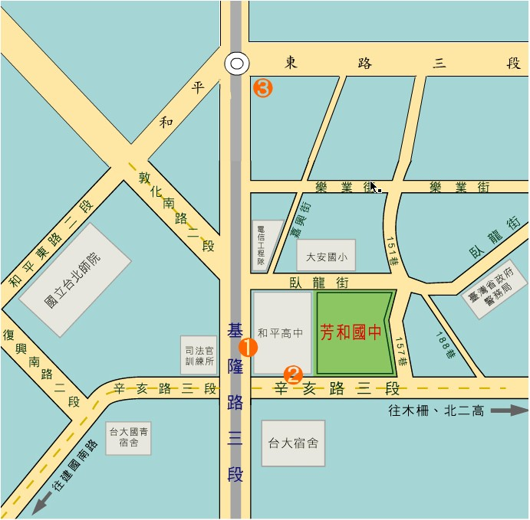
交通方式：1.公車和平高中站→1(福和)，1，207，254，275
2.公車自來水廠站→209，237，294，295，298，611(後四線亦可在和平高中下車)
3.捷運六張犁站

